**Савицкий Ян (Sawicki Jan)**

11 января 1804 г – отпевание, умер в возрасте 95 лет (родился около 1709 г) (НИАБ 136-13-919, лист 15, №1/1804-у (коп)).

**НИАБ 136-13-919:** Лист 15. **Метрическая запись №1/1804-у (ориг).**

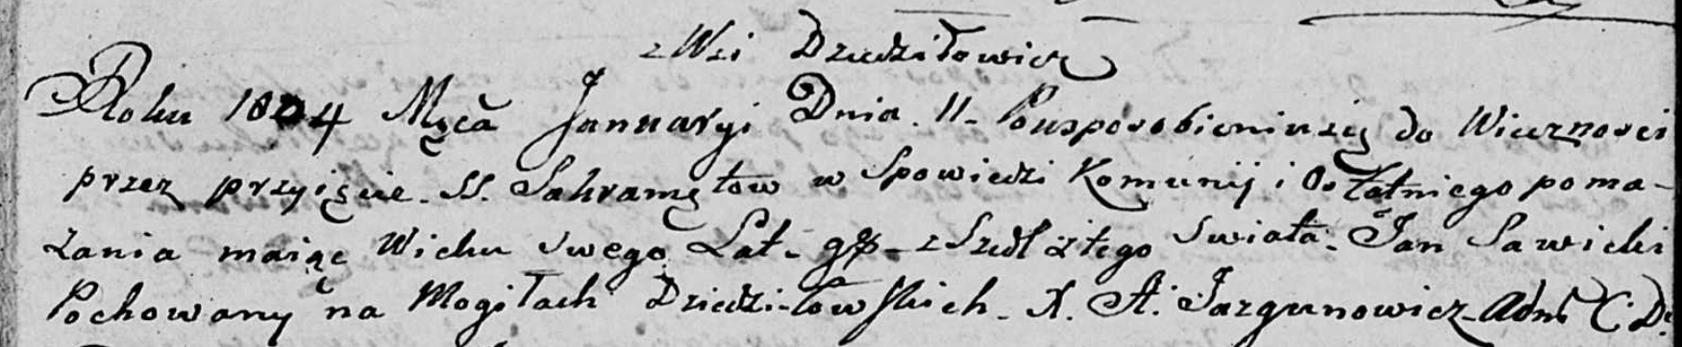

Дедиловичская Покровская церковь. 11 января 1804 года. Метрическая запись об отпевании.

Sawicki Jan – умерший, 95 лет, с деревни Дедиловичи, похоронен на кладбище деревни Дедиловичи.

Jazgunowicz Antoni – ксёндз.